080226

Quand Jean Renaud de guerre revint
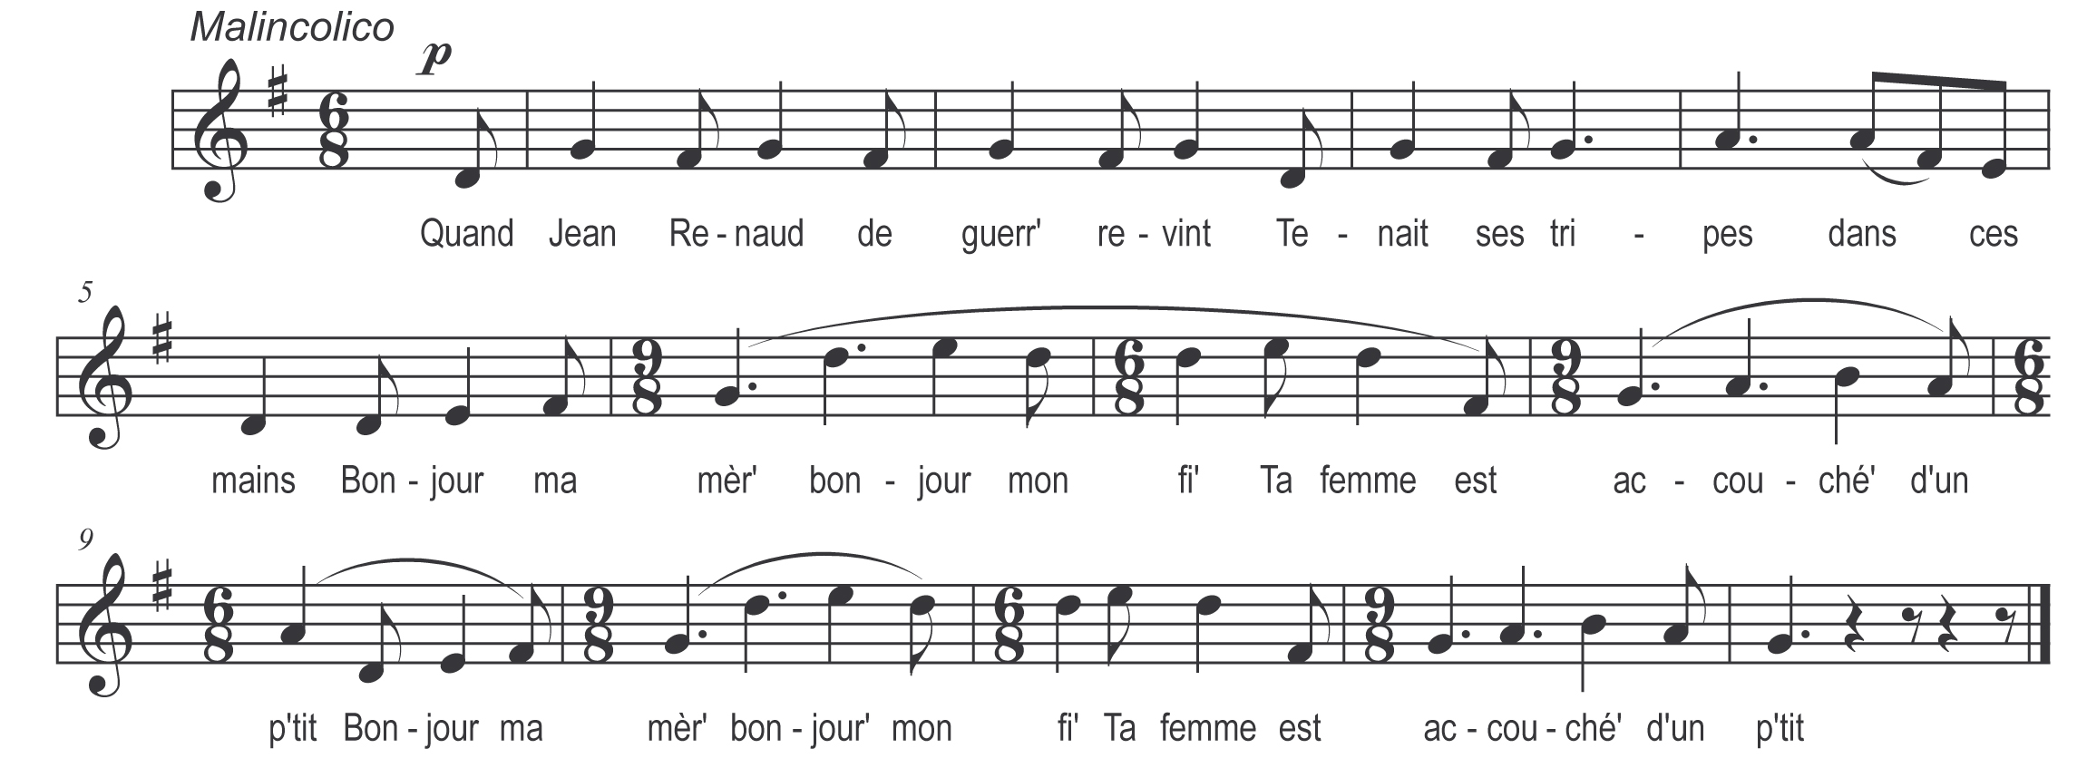

Quand Jean Renaud de guerre revint
Tenait ses tripes dans ses mains
Bonjour ma mèr’ bonjour mon fi’ )
Ta femme est accouché’ d’un p’tit ) bis

Allez ma mère allez devant
Fait’ moi dresser un beau lit blanc
Mais faites le dresser si bas )
Que ma femme n’l’entende pas ) bis

Et quand ce fut vers les minuit
Jean Renaud a rendu l’esprit
Et son cri fut tant aigu )
Que sa femme l’a entendu ) bis

Ah ! dites ma mère ma mi’
Ce que j’entends crier ici
Ma fille ce sont les enfants )
Qui se plaignent du mal de dents ) bis

Ah ! dites ma mère ma mi’
Ce que j’entends cogner ici
Ma fille c’est le charpentier )
Qui raccommode le plancher ) bis

Ah ! dites ma mère ma mi’
Ce que j’entends chanter ici
Ma fille c’est la procession )
Qui fait le tour de la maison ) bis

Mais dites ma mère ma mi’
Pourquoi donc pleurez-vous ainsi
Ma fill’ je ne puis t’le cacher )
C’est Jean Renaud qu’est décédé ) bis

Ma mère dit’s au fossoyeux
Qu’il fasse la fosse pour deux
Et que l’espace y soit si grand )
Que l’on y mette aussi l’enfant ) bis

